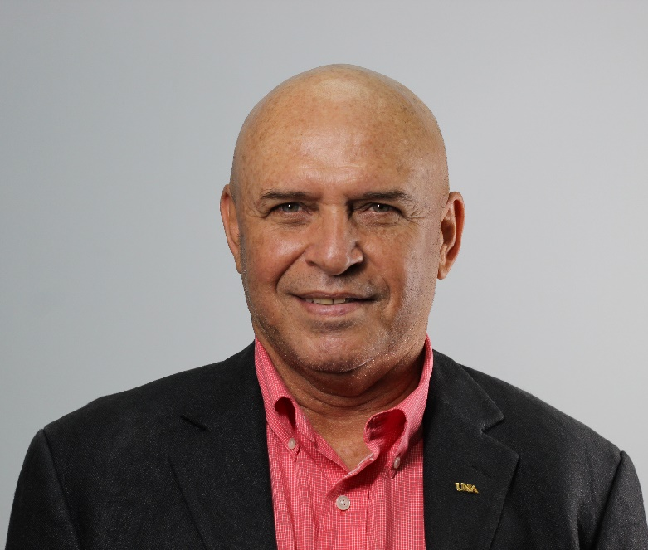
M.Sc. Oscar Milton Rivas Borbón
Catedrático
Representante Propietario Facultad de Ciencias de la Salud

El académico Rivas es Máster en Ciencias del Movimiento Humano con énfasis en Rendimiento deportivo y posee una especialidad en fútbol y metodología del entrenamiento físico-deportivo.

Realizó estudios de especialización en la Escuela Superior de Deportes de Colonia, Alemania. Autor de varios libros y artículos científicos relacionados con fútbol, la preparación física y otros ámbitos del Rendimiento Deportivo.

En el campo profesional del fútbol, ha sido Preparador Físico, tanto, en la Selección Mayor de Fútbol, como en las selecciones menores, además, de haber laborado en los clubes de Fútbol profesionales más importantes de Costa Rica, donde ha sido galardonado y ha obtenido títulos a nivel nacional e internacional.

Actualmente labora como académico en la Escuela de Ciencias del Movimiento Humano, donde imparte cursos relacionado con el deporte del Fútbol y Metodología del entrenamiento, tanto, en los niveles de grado, como, de posgrado.

Por otro lado, también ha tenido a cargo proyectos y programas de extensión, entre ellos, la coordinación del Diplomado de Entrenadores de Fútbol y el proyecto denominado Escuela Deportiva Pedagógica.

Ha participado en Congresos Nacionales e internacionales, como ponente en temas relacionados con Rendimiento deportivo.

Reseña de su producción intelectual
Researchgate:

Orcid:
https://orcid.org/0000-0001-6304-5159

Valoraciones con respecto a la visión del mérito académico en el ejercicio de las tareas de la Comisión de Carrera Académica
https://youtu.be/gU8In5LsREw
Correo electrónico
milton.rivas.borbon@una.cr

